O DECRETO PERFEITO
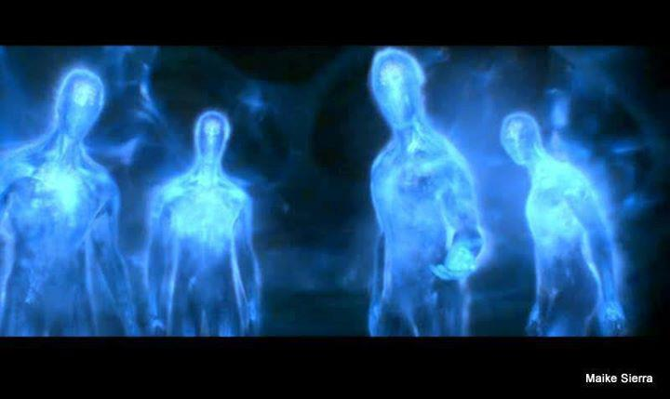
<> <> <>
EU SOU TODO O AMOR SABEDORIA PODER KUNDALINI SEXO CÓSMICO FORÇA FELICIDADE ALEGRIA GRAÇA DIVINA PERFEIÇÃO E GLÓRIA QUE EU QUERO PELA INTENÇÃO PENSAMENTO DESEJO E VONTADE AQUI E AGORA JÁ NOW
ETERNAMENTE
AMÉM
HALLELUJAH
EU SOU EU SOU EU SOU

